要求代码和实验报告规范，在算法思想中：对实验涉及的数据结构进行有效设计和分析；对算法进行分析并给出时间、空间复杂度的结论；清晰表达实验思路、出现的问题及解决方法。

- 实验环境说明
电脑环境：
系统: Ubuntu16.04LTS（Linux version 4.10.0-37-generic）
处理器: Intel® Pentium(R) CPU N3700 @ 1.60GHz × 4
内存: 7.7 GiB
操作系统类型: 64位操作系统
图形: GeForce 920M/PCIe/SSE2
编译运行环境：
CLion 2017.2.3
编程语言
C++语言
二、调试成功程序及说明
1、
题目：
输入稀疏矩阵，建立稀疏矩阵三元组顺序结构，实现转置；

算法思想：

运行结果：
结果分析：
核心代码：
详细代码：

2、
题目：
请实现一个铁路购票系统的简单座位分配算法，来处理一节车厢的座位分配。
假设一节车厢有20排、每一排5个座位。为方便起见，我们用1到100来给所有的座位编号，第一排是1到5号，第二排是6到10号，依次类推，第20排是96到100号。
购票时，一个人可能购一张或多张票，最多不超过5张。如果这几张票可以安排在同一排编号相邻的座位，则应该安排在编号最小的相邻座位。否则应该安排在编号最小的几个空座位中（不考虑是否相邻）。
假设初始时车票全部未被购买，现在给了一些购票指令，请你处理这些指令。
输入格式
输入的第一行包含一个整数n，表示购票指令的数量。
第二行包含n个整数，每个整数p在1到5之间，表示要购入的票数，相邻的两个数之间使用一个空格分隔。
输出格式
输出n行，每行对应一条指令的处理结果。
对于购票指令p，输出p张车票的编号，按从小到大排序。

算法思想：
因为一共有20排单排个数为5的座位，所以构建顺序表，顺序表的每一个节点代表1排座位，一共20个节点，每个节点有一个bool类型的NoUse[6]数组，记录对应这一排没有被预定的座位，当用户输入要购买的票数（不大于5）时，从顺序表的第一个节点开始遍历，先判断对应节点的CanUse数目是否不小于用户要预定的票的数目，如果满足就说明在当前节点可以买到符合用户要求的票，否则表示这个节点的票数量不能满足用户的要求，即转到下一个节点，直到找到当前可卖票的数目不小于用户想要买的票数目的节点或者节点被边丽完，如果最终找到了某个节点的可用票数量不小于用户要买的票的数量，则将该节点的前n（用户买的票数）个NoUse置为true表示已经被预定，如果最终也没找到某个单节点的可用票数不小于n，则从第一个节点开始遍历n个未被卖出的票。
运行结果：
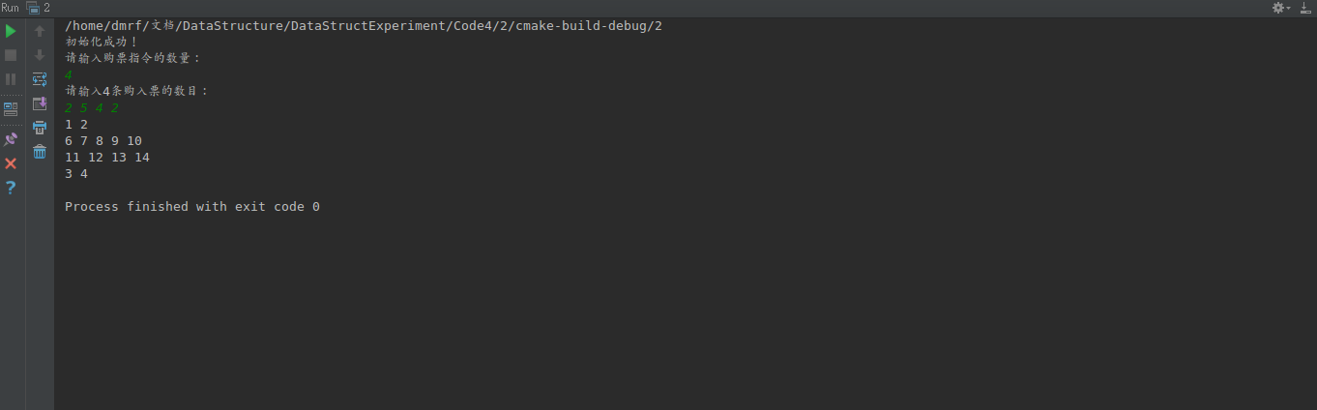
结果分析：
输入了4组数据，分别是2 5 4 2
2：购买第一个节点的前两张票1 2
5：从第一个节点遍历，发现第一个节点票数不够，转到第二个节点，发现票数够，则买第二个节点的5张6 7 8 9 10
4：遍历第一第二个节点发现票数都不够，则遍历第三个节点发现票数够，则买11 12 13 14
2：遍历第一个节点发现票数够，所以购买3 4
核心代码：
typedef struct {
bool NoUse[6];
int CanUse;
} Seat;
typedef struct {
Seat *elem;//存储空间基地址
int SeatNum;
} SqList;
bool HandlingData(SqList &L, int num) {
for (int i = 0; i < 20; ++i) {
if (L.elem[i].CanUse >= num) {
L.elem[i].CanUse -= num;
L.SeatNum -= num;
for (int j = 1; j <= 5; ++j) {
if (L.elem[i].NoUse[j]) {
for (int k = 0; k < num; ++k) {
L.elem[i].NoUse[j + k] = false;
cout << i * 5 + j + k << " ";
}
break;
}
}
cout << endl;
return true;
} else {
continue;
}
}
int n = num;
if (L.SeatNum >= num) {
for (int i = 0; i < 20; ++i) {
if (L.elem[i].CanUse > 0) {
for (int j = 0; j < 5; ++j) {
if (L.elem->NoUse[j]) {
L.elem->NoUse[j] = false;
L.SeatNum--;
cout << i * 5 + j << " ";
n--;
if (n == 0) {
cout << endl;
return true;
}
}
}
}
}
}
}

详细代码：
https://github.com/DMRFWIN/DataStructure_Experiment/tree/master/Code4/2
三、小结

